**Описание предметной области**

Текст задания: 10.Информационная система «Аэропорт». Информация: рейсы – номер, пункт отправления, пункт назначения, марка самолета, число мест, число свободных мест, список пассажиров; пассажиры – фамилия, имя, отчество, паспорт, рейс. Операции – продажа билетов на определенный рейс, возврат проданных билетов в кассу. Предусмотреть следующие группы пользователей: администратор, кассир, пассажир.

**Аэропо́рт** — комплекс сооружений, предназначенный для приёма, отправки, базирования воздушных судов и обслуживания воздушных перевозок, имеющий для этих целей аэродром, аэровокзал (в крупных аэропортах нередко несколько аэровокзалов), один или несколько грузовых терминалов и другие наземные сооружения и необходимое оборудование.

Каждый рейс характеризуется следующими параметрами:

* ID рейса
* Номер рейса;
* Пункт отправления;
* Пункт назначения;
* Марка самолета;
* Число мест;
* Число свободных мест;
* Дата, время вылета и пребытия.

Каждый пассажир характеризуется следующими параметрами:

* ID пассажира
* Фамилия
* Имя
* Отчество
* Паспорт
* Рейс
* Посадочное место

Структура билета характеризуется следующими параметрами:

* ID рейса
* ID пассажира
* ID билета
* Дата и время посадки

Администратор характеризуется следующими параметрами:

* Управление рейсами;
* Управление пользователями(повышение и понижение статуса, добавление и удаление)

Кассир будет характеризуется следующими параметрами:

* Продажа авиабилетов
* Помощь в возврате авиабилетов
* Просмотр билетов

Операции характеризуются следующими параметрами:

* Продажа билетов на определенный рейс.
* Возврат проданных билетов в кассу.
* Просмотр билетов

Анализируя задание по курсовому проекту для создания информационной системы необходимо автоматизировать хранение и учет данных купленных и возвращенных билетов. Разрабатываемая информационная система должна обеспечивать следующие функции:

* - Формирование билета по данным пассажира.
* - Продажа билета пассажиру.
* - Возврат билета.
* - Вывод актуальной информации по рейсу.
* - Ввод и хранение информации о пассажире.
* - Возможность редактирования данных о пассажире.

С данной информационной системой должны работать следующие группы пользователей:

* - Администратор;
* - Кассир;
* - Пассажир.

При работе с системой администратор должен иметь возможность решать следующие задачи:

* Добавление информации о рейсах.
* Удаление информации о рейсах.
* Удаление любого пользователя (кассир, пассажир)
* Добавление пользователя.
* Повышение или понижение статуса пользователя.

При работе с системой кассир должен иметь возможность решать следующие задачи:

* Продажа билетов.
* Возврат билетов.
* Просмотр билетов.

Пассажир должен иметь возможность решать следующие задачи:

* Получать информацию о рейсах.
* Получать уведомления и сведения о произошедших изменениях в со-стоянии табло.
* Покупать билет на необходимый рейс.
* Возвращать купленный билет.
* Редактировать информацию о себе ( в случае ошибки).

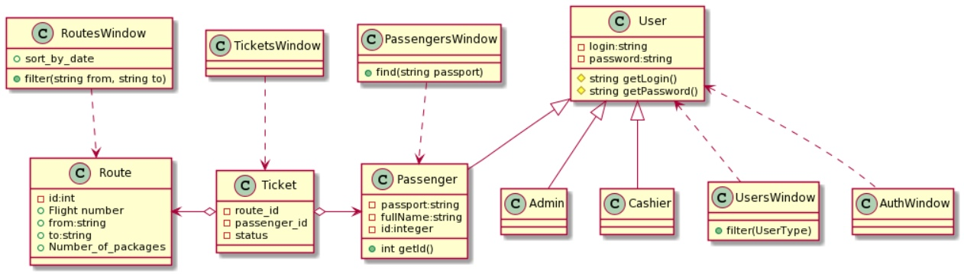

Рисунок 1- диаграмма классов.